|  |  |  |  |
| --- | --- | --- | --- |
| **Adı:** |  | **…………………. İlkokulu** |  |
| **Soyadı:** |  | **………………. Eğitim Öğretim Yılı** | Tarih: ……/……/ 20.. |
| **Sınıfı:** |  | **DİN KÜLTÜRÜ VE AHLAK BİLGİSİ** | Aldığı Not |
| **No:** |  | **8. Sınıf 1.Dönem 2. Yazılı / Sınav Soruları** |  |

**Erdem** : Fakir kardeşime zekat verebilirim.   
**Kübra** : Zekat farz olan bir ibadettir.   
**Feyza** : Zekat Ramazan ayında verilmelidir.   
**Emre :** Dinen zengin sayılan kişiler verir.

Zekâtla ilgili, yukarıda ki öğrencilerden hangisi ya da hangilerinin verdiği bilgi yanlıştır?

A) Feyza ve Erdem B) Feyza ve Kübra

C) Sadece Erdem D) Sadece Feyza

Hz. Muhammed (sav.), Müslümanları yardımlaşma ve dayanışma konusunda bir bedenin organlarına benzetmiştir. Bedendeki organlar arasındaki bağın çok sağlıklı ve güçlü olduğu gibi Müslümanlar arasındaki dayanışma ve uyum da bunun gibidir. Bu açıdan toplumun bireyleri arasındaki bağın güçlendirilmesi de toplumsal uyumun sağlanması için önemlidir. Bundan dolayı İslam dini zekât ve sadaka gibi ibadetlerle, insanlar arasında yardımlaşma ve dayanışmayı öğütler.

Paragrafta verilen en genel düşünce hangi seçenekte ifade edilmiştir?

A) Yardımlaşmanın nasıl olması gerektiği

B) İslam’ın yardımlaşma ve dayanışmaya verdiği önem

C) Yardımlaşmanın kimler arasında gerçekleşeceği

D) Bedeni oluşturan organlar arasındaki uyum

Zekâtı farz kıldı Allah,

Zengin kullar versin diye.

Yoksulların yüzü gülsün,

Mutluluğa ersin diye.

Yukarıdaki şiirde zekâtın hangi yönü üzerinde durulmamıştır?

A) Zekât, farz olan bir ibadettir.

B) Zekât, fakirlerin yüzünü güldürür.

C) Zekât, yılda bir defa verilir.

D) Zekâtı zenginler verir.

Hiçbir an kapanmasın dersen Amel Defteri

Eser bırak dünyada, hoşnut et gönülleri.

Okul, çeşme, hastane, yol, köprü, cami yaptır,

Fabrika,baraj yaptır, yapılan iş sevaptır.

Bu şiirde aşağıdakilerden hangisi açıklanmıştır?

A) Sadaka-i Fıtır B) Sadaka-i Cariye

C) Zekâtı D) İnfak

Ayet El-Kürsi içinde Allah’a ait aşağıdaki özelliklerden hangisi konu edilmemiştir?

A)Canlılık veren ve diri olduğu

B)Tek olduğu

C)Herkesin rızkını verdiği

D)Göklerde ve yerdeki her şeyin sahibi olduğu

Aşağıdakilerden hangisi kaza konusuna örnek oluşturur?

A) Kurban Bayramı’nda Ankara’da olmayı düşünüyoruz.

B) Bayram namazını saat yedide kılacağız.

C) Dün akşam iftarı dedemlerde açtık.

D) Gelecek yıl hacca gideceğiz.

“Yardım etmek için zengin olmak şart değildir. Çünkü yardımlaşma …………………. .”

Yarım bırakılan bu cümle aşağıdakilerden hangisi ile sürdürülürse anlam bakımından tutarsız olur?

A) Sadece para ile gerçekleştirilmez

B) Bir öğrenciye burs vermekle de olur

C) Bedensel olarak da yapılabilir

D) Güzel bir sözdür bazen

“Ey inananlar, kazandığınız temiz şeylerden, yeryüzünden sizin için çıkardığımız nesneleri verin. Gözlerinizi yummadan ele alamayacağınız bayağı ve aşağılık şeyleri değil.”

Yukarıda meali verilen ayeti dikkate aldığımızda aşağıdakilerden hangisi doğrudur?

A) Tabağımızda kalan yemeği bir fakire vermek

B) Yırtılmış pantolonumuzu fakir bir çocuğa vermek

C) Yeni oyuncakları fakir çocuklara vermek

D) Kırık bir eşyayı yoksul bir aileye vermek

“…Men zellezî yeşfe’u indehû illâ biiznih

Ya’lemu mâ beyne eydîhim vemâ halfehüm…

Ayete’l-Kürsî’yi okuyan bir kimsenin yukarıdaki bölümden hemen sonra aşağıdakilerden hangisini okuması gerekir?

A) Velâ yeûdühû hıfzuhümâ

B) Vesia kürsiyühüs semâvâti vel ard

C) Lehû mâ fissemavâti vemâ fil ard

D) Velâ yuhîtûne bişey’in min ilmihî illâ bimâ şâe

Bir kimsenin dinen zengin olup olmadığına karar vermek için belirlenen ölçüte ne ad verilir?

A) Öşür B) Nasip C) Fitre D) Nisap

**”**Evladım, kaderden yine kaderle kaçılır. Hastalık mı geldi tedavi olursun, başarısızlık mı çalışırsın, cahillik mi okursun. Elimden bir şey gelmez demekle Müslüman oturup kalamaz.” diye cevap verdi Merve ye babaannesi.

Buna göre Merve, babaannesine aşağıdaki sorulardan hangisini yöneltmiş olamaz?

A)Kader nasıl anlaşılmalıdır?

B)İnsan davranışlarından niçin sorumludur?

C)Tevekkül anlayışımız nasıl olmalıdır

D)İnsan iradesi, kader üzerinde etkili midir?

Aşağıdaki ifadelerden hangisi yanlıştır?

A) Zekât zengin olanlara farzdır.

B) Zekât yılda bir defa verilir.

C) Zekâtta malın 1/40’ı verilir.( % 2,5 )

D) Sağlıklı olmayanlar zekât vermezler.

**I**. Her türlü yardım bu kapsamda değerlendirilmektedir.

**II**. Sahip olunan malın belli bir orana ulaşmasına bağlı olarak belirlenmiş oranda verilir.

**III**. Miktarı ve zamanı yoktur. Sadece maddi içeriklidir.

**IV.** Şükür amaçlı verilir. Nisap miktarı mala sahip olma şartı vardır.

Buna göre, tanımı verilen kavramlar aşağıdakilerden hangisinde doğru bir sıralamayla verilmiştir?

**I II III IV**

A) Fitre Sadaka Zekat İnfak

B) Sadaka Zekat İnfak Fitre

C) Sadaka Zekat Fitre İnfak

D) İnfak Zekat Sadaka Fitre

Aşağıdakilerden hangisi zekâtın toplumdaki işlevlerinden biri değildir?

A) Kimsesizleri, ihtiyaç sahiplerini düşünme alışkanlığı kazandırır.

B) İnsanlar arasında kardeşlik duygularını geliştirir.

C) Toplumdaki gelir dağılımında adaletin sağlanmasına katkıda bulunur.

D) Toplumdaki statü farkları korunmuş olur.

*Özgürlük, zorlama olmadan insanın kendi iradesine dayanarak karar vermesi ve buna göre davranmasıdır.

*Sorumluluk ise verdiği kararlardan sonra ortaya çıkan durumların sonuçlarını üstlenmesidir.

*İnsan aklı ve iradesi sebebiyle tercihlerinde özgürdür ve bu tercihler sonucu ortaya çıkan durumlardan da sorumludur.

Yukarıda verilen bilgilere göre aşağıdakilerden hangisi yanlıştır?

A) Sorumluluk, ceza ya da ödül gerektirir.

B) İnsan, akıllı ve irade sahibi bir varlıktır.

C) İnsan, kötü davranışları kendi özgür iradesiyle yapmaz.

D) İnsan, tercih ettiği davranışlardan sorumludur.

Aşağıdakilerden hangisinin zekâtı verilmez?

A) Para B) Ticaret Malları

C) Evde kullanılan eşyalar D) Altın

Vedat Bey, bu yıl zekâtını dağıtmadan önce ailesine İslam’ın yakın çevreye verdiği önemi hatırlattı ve zekâtı buna göre dağıtacağını ifade etti**.**

Vedat bey, aşağıdakilerden hangisine zekât vermemelidir?

A) Amcası Recep’e B)Torunu İbrahim’e

C)Kız Kardeşi Sevgi’ye D) Dayısı Mehmet’e

İslam dininde zekât verilecek gruplar bizzat Kur’an-ı Kerim’de geçen bir ayet ile, madde madde açıklanmıştır.

Aşağıdaki ayetlerden hangisinde bu açıklama geçmektedir?

A) Tevbe-60 B) Bakara-41

C) Zariyat-9 D) Maide-6

Aşağıdaki ayetlerden hangisi “zekât ve sadaka nasıl verilmelidir” sorusunun cevabı olamaz?

A) “...Siz hayır olarak ne harcarsanız Allah onun yerine yenisini verir...” (Sebe/39)

B) “Güzel bir söz ve bağışlama, peşinden eziyet gelen bir sadakadan daha hayırlıdır…” (Bakara/263)

C) “Ey iman edenler, Allah’a ve ahiret gününe inanmayıp, insanlara karşı gösteriş olsun diye malını infak eden gibi minnet ve eziyet ederek sadakalarınızı geçersiz kılmayın…” (Bakara/264)

D) “Eğer sadakaları (zekât ve benzeri hayırları) açıktan verirseniz ne güzel! Eğer onu fakirlere gizlice verirseniz, işte bu sizin için daha hayırlıdır…”(Bakara/271)

Yapılan bir araştırmaya göre ülkemizdeki varlıklı insanlar her yıl zekâtını düzenli olarak verdiğinde ülkemizde sefalet çeken nerde ise hiç kimse kalmayacak hatta Afrika ülkelerine bile yardım gönderebileceğiz. Ama ne yazık ki bu konuya yeterli hassasiyet gösterilmediğinden ülkemizde sefalet çeken insanların sayısı gün geçtikçe artmaktadır.

Yukarıdaki parçaya göre Zekâtın toplum üzerinde nasıl bir etkisi vardır?

A) Zekât kişiyi cimrilikten ve bencillikten kurtarıp paylaşmaya yönlendirir.

B) Zekât, toplumdaki sosyal yardımlaşmayı arttırıp fakirliği en az seviyeye indirir.

C) Zekât toplumda barış ve sevgi tohumları eker.

D) Zekât verenlerin artmasıyla toplum daha dindar bir yapıya sahip olur.

|  |
| --- |
| Başarılar Dilerim 😊 |
| Din Kültürü ve Ahlak Bilgisi Öğretmeni |
| …………………………………………….. |

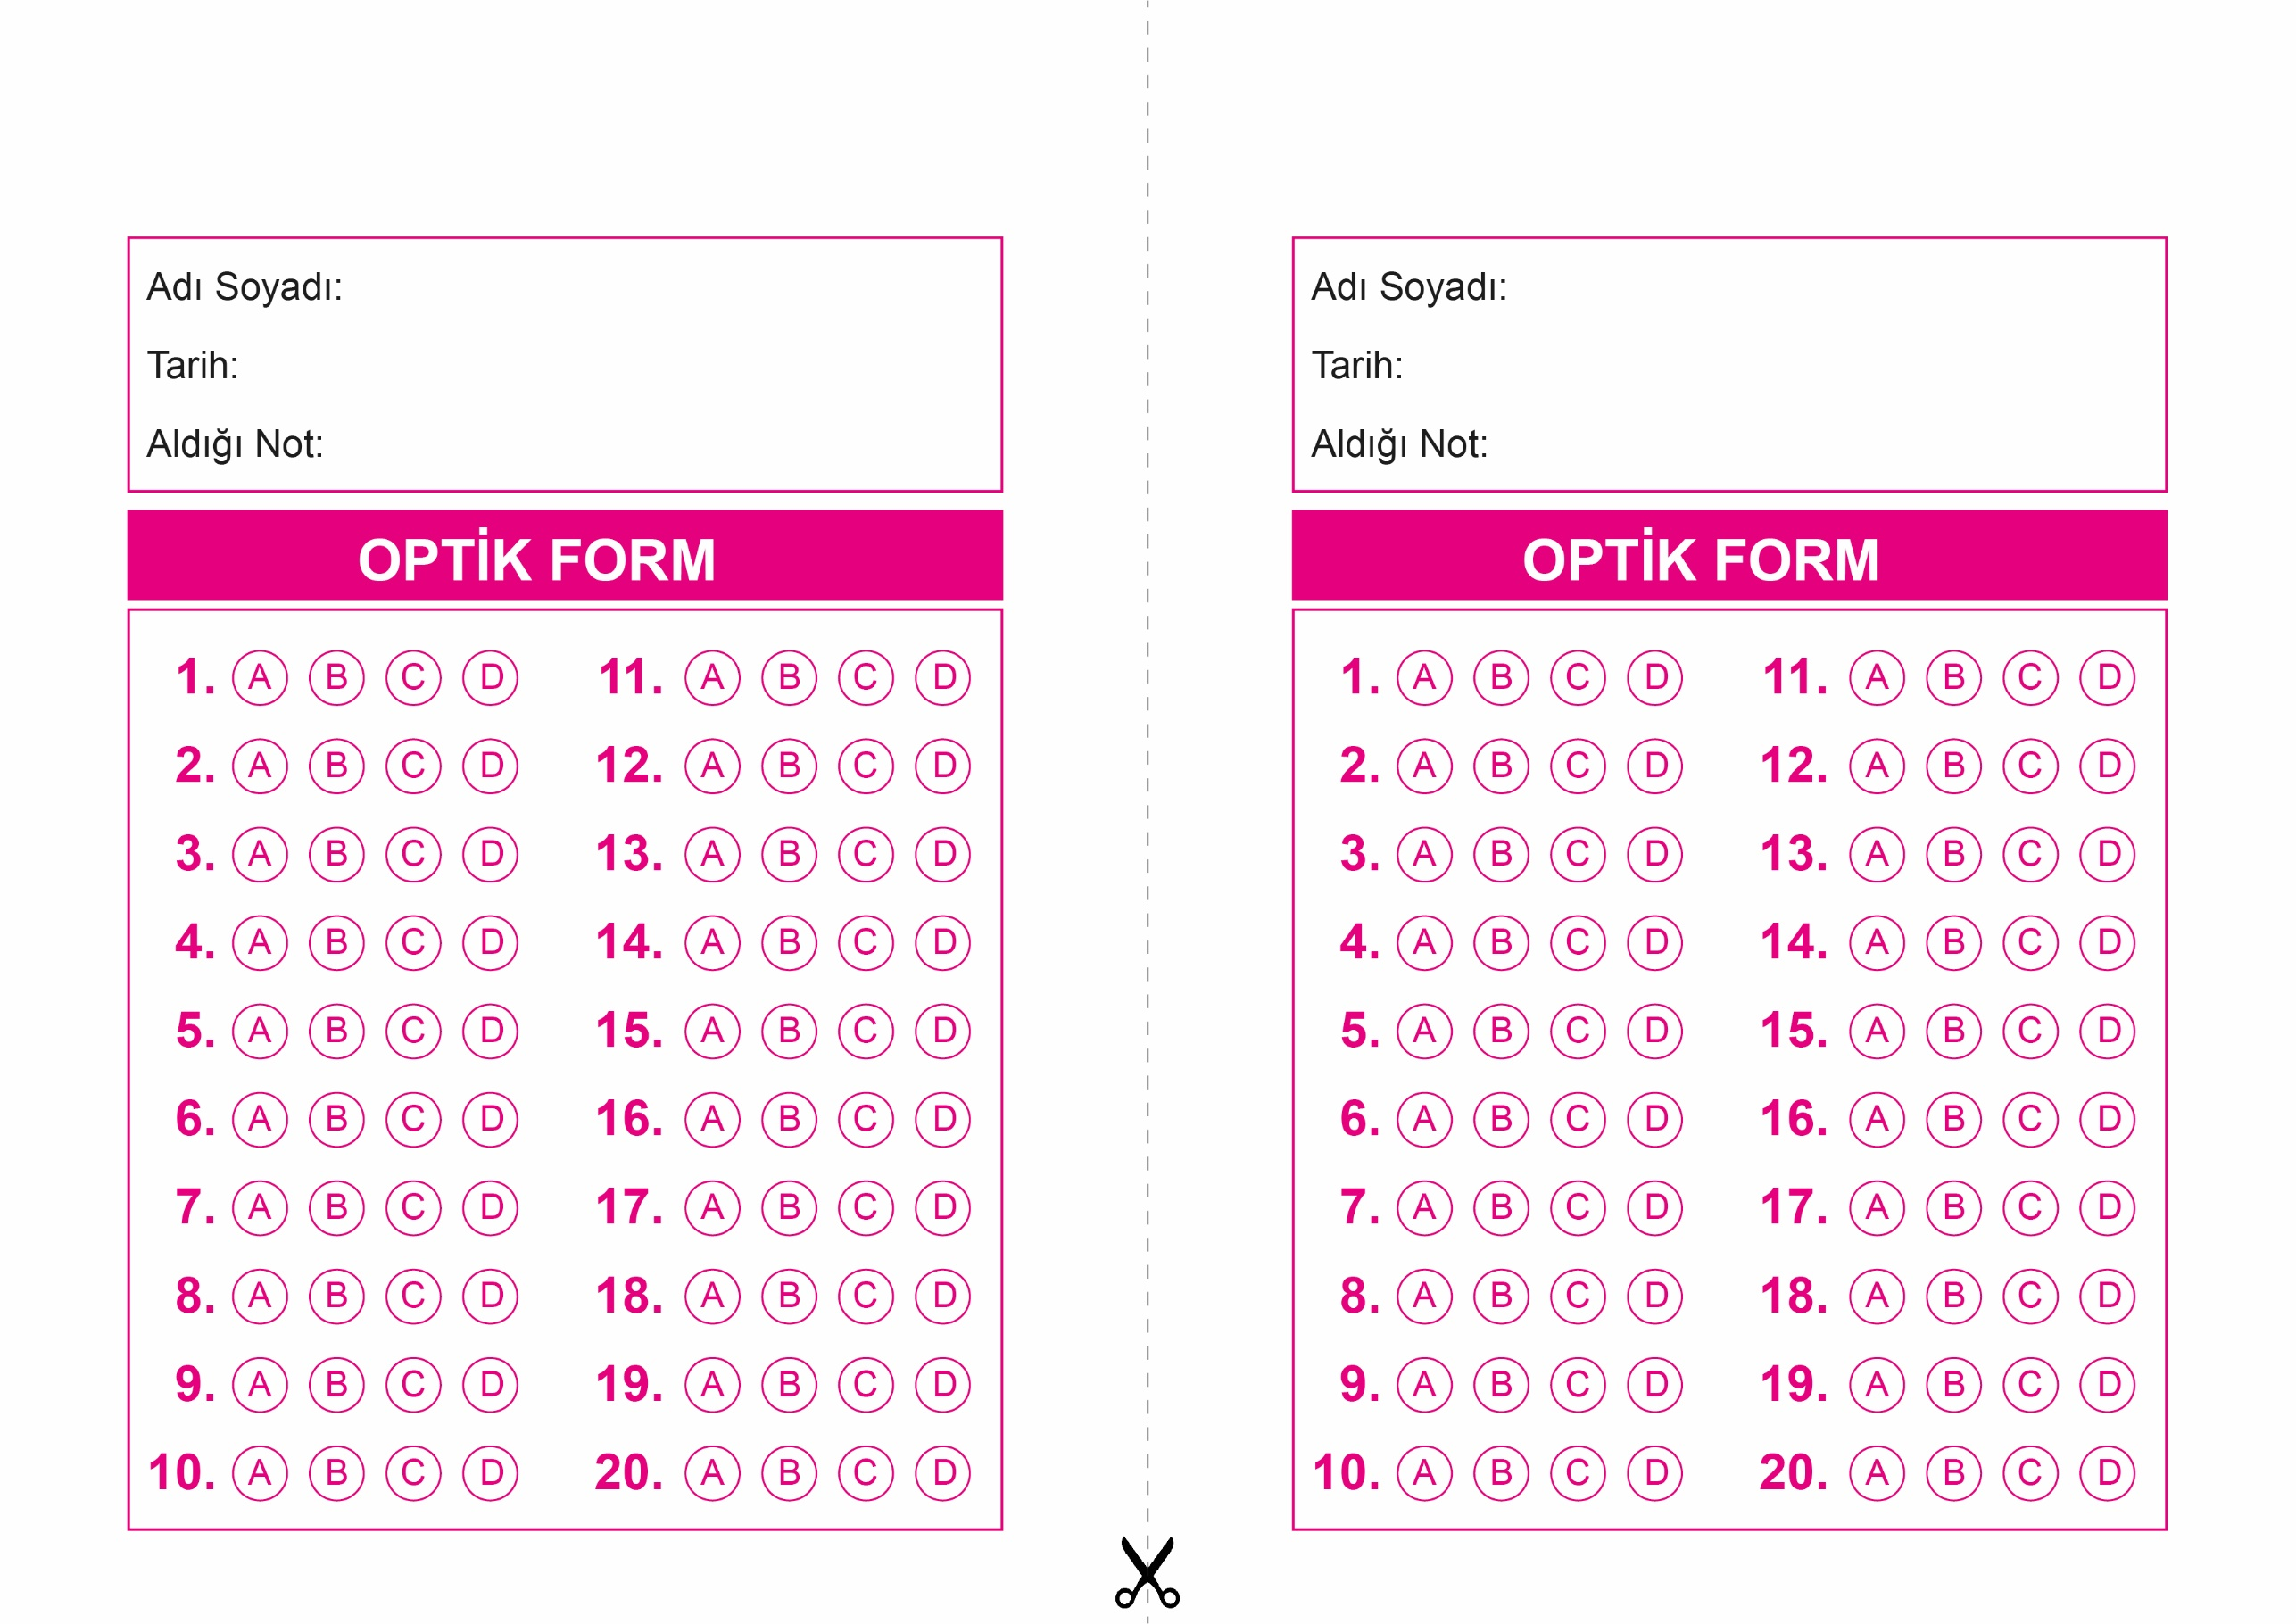

OPTİK FORMU FOTOKOPİ İLE (A4 KAĞIDI) ÇOĞALTTIKTAN SONRA BURADAN KESEBİLİRSİNİZ.

DİN KÜLTÜRÜ VE AHLAK BİLGİSİ

8. Sınıf 1.Dönem 2. Yazılı / Test Sınavı-1

DİN KÜLTÜRÜ VE AHLAK BİLGİSİ

6. Sınıf 2.Dönem 1. Yazılı / Sınav Soruları

DİN KÜLTÜRÜ VE AHLAK BİLGİSİ

8. Sınıf 1.Dönem 2. Yazılı / Test Sınavı-1



**8. SINIF SINAV VE CEVAP ANAHTARI İÇİN TIKLAYINIZ**

